OFERTA EDUCATIVA DE LA LICENCIATURA EN GEOFISICA DE LA UNIVERSIDAD NACIONAL DE SAN JUAN, EN UNA PAGINA WEB CON USO DE MEDHIME
Area Temática: Entornos Virtuales de Enseñanza y Aprendizaje

Autores del Trabajo:
MSc. Prof. Elisa Silvia Oliva – DNI.16859216 – eoliva@iinfo.unsj.edu.ar
-Brasil 111- Oeste- Ciudad- Cp. 5400 - San Juan - Argentina.
MSc. Prof María Inés Ciancio – DNI. 14138915 – mciancio@iinfo.unsj.edu.ar
-Falucho 66 -Este- Ciudad- Cp. 5400 - San Juan - Argentina.
MSc. Prof. Sonia Elizabet Capdevila – DNI. 14711859– scapdevila@iinfo.unsj.edu.ar
-Meglioli y Av. Ignacio de la Roza- Rivadavia- Cp. 5400 - San Juan - Argentina.
Prog. Myriam Gomez – DNI. 26288659 – mbg855@yahoo.com.ar
-Meglioli y Av. Ignacio de la Roza- Rivadavia- Cp. 5400 - San Juan - Argentina.

Institución de Origen:
Departamento de Geofísica y Astronomía- Departamento de Informática- Fac. de Ciencias Exactas, Físicas y Naturales- Universidad Nacional de San Juan.

1- Resumen de Esta PONENCIA:

Conectar, acercar los sujetos en casi todas las prácticas cotidianas: culturales, lúdicas, productivas y educativas; es premisa en nuestra sociedad. Las nuevas tecnologías de la información y comunicación, son de uso cotidiano y por ende deben ser aprovechables en los contextos de aprendizaje.
Tomando como base este planteo y con el objetivo de realizar una Oferta Educativa de la Lic. en Geofísica de la Universidad Nacional de San Juan, amplia en el tiempo y en distancias físicas a cubrir, se pensó en un sitio web para mostrar la temática que trata esta carrera
En este trabajo se aborda la construcción y aplicación de la página web. Para su confección se utiliza la metodología Medhime, que mediante el uso de hipertextos sumado a imágenes de tareas del campo laboral en el que puede insertarse el futuro profesional, permite crear hiperdocumentos para conocer esta actividad poco difundida y de gran aplicación en tareas de explotación y de exploración de minerales, hidrocarburos, búsqueda de aguas subterráneas, etc.; como así también base para estudios de sismología, vulcanismos, contaminación ambiental, etc.).
Este trabajo interdisciplinario ha permitido generar, un ambiente virtual de consulta y conocimiento sobre los diferentes aspectos académicos y curriculares de dicha carrera.

Keywords: Medhime - Oferta Educativa - Lic. en Geofísica

2- Objetivo:

Desarrollar y habilitar una página web, utilizando la metodología propuesta por MEDHIME, para difundir y promocionar la carrera Lic. en Geofísica que se dicta en la Facultad de Ciencias Exactas Físicas y Naturales de la UNSJ, posibilitando una Oferta Educativa amplia en el tiempo y que permite borrar distancias y acercar los sujetos que están interesados en conocer la temática de esta carrera.

3- DESCRIPCION DEL TRABAJO:

El mundo en que vivimos exige que nos capacitemos constantemente y esto comienza desde la finalización del Polimodal, si se quiere acceder a mejores oportunidades laborales. La educación es el pasaporte para entrar al mundo laboral, y para ingresar por la puerta grande, se debe poseer título universitario, esto no garantiza un trabajo estable, pero es una condición necesaria hoy en día, para comenzar una buena carrera laboral. Por ello se debe preparar a nuestros futuros ingresantes universitarios desde su etapa de búsqueda de vocación profesional, a que esté actualizado en noticias, porque es la premisa actual en nuestra sociedad, pues brinda la posibilidad real de borrar distancias y acercar los sujetos en casi todas las prácticas cotidianas: culturales, lúdicas, productivas y educativas.

Las nuevas tecnologías de la información y comunicación, deben ser de uso cotidiano y por ende aprovechables a cualquier necesidad específica de los contextos de aprendizaje. Tomando como base este planteo y ante la necesidad de realizar una Oferta Educativa amplia en el tiempo, no solo restringida a fechas específicas en que se realice la muestra de carreras de la Universidad Nacional de San Juan, se pensó en un sitio web para mostrar a los alumnos interesados en continuar estudios superiores universitarios: la Lic. en Geofísica.

La metodología MEDHIME, mediante el uso de hipertextos, sumada a imágenes de tareas del campo laboral en el que puede insertarse el futuro profesional de esta carrera, e información estadística de seguimiento profesional de los graduados, permite crear hiperdocumentos para conocer esta actividad poco difundida y de gran aplicación en tareas de explotación y de exploración de minerales, hidrocarburos, búsqueda de aguas subterráneas, etc. Como así también base para estudios de sismología, contaminación ambiental, estudios gravimétricos y de magnetometría,etc.

Este sitio web permite brindar al aspirante al ingreso a la Universidad Nacional de San Juan, un espacio de oferta educativa de carreras y de aprendizaje, saliendo de la lectura habitual de páginas de Internet, por una lectura no lineal que permite conocer el perfil profesional de la Geofísica y que pretende ayudarle en su orientación vocacional, garantizando la conectividad de la Universidad con su entorno a veces no tan próximo físicamente

3.1- Pasos Seguidos en la Preparación del Material:

Desde hace varios años, la UNSJ, ofrece a todos los interesados (alumnos y público en general) la muestra de todas las carreras que en dicha alta casa de estudios se pueden elegir.El tiempo destinado a esta Oferta Educativa, es bastante limitado, y el número de asistentes es muy abundante, dado que es propuesta para todas las escuelas de la Provincia.

Bajo esta perspectiva, se consideró oportuno preparar la oferta de la carrera Lic. en Geofísica en un formato virtual, al cual el interesado pueda acceder rápidamente para informarse de los principales tópicos de la misma.

Para planificar este material, se ejecutaron las siguientes acciones:
- Recopilación de la información documentada que se había utilizado en las Ofertas Educativas de años anteriores (folletos, volantes informativos, cartelería, videos, etc).
- Lectura, selección, actualización de estos materiales, tomando en cuenta las principales consultas, dudas que los interesados en la carrera formulan al acercarse al stand del Departamento de Geofísica y Astronomía de la FCEFyN de la UNSJ.
- Preparación del material plano que incluye toda la información que se considera de interés para el consultante, contando para ello con el apoyo y asesoramiento de algunos docentes del Departamento de Geofísica y Astronomía que trabajan en la carrera. En esta información se presentan aspectos tales como: Título obtenido, Duración de la carrera, Objetivos de la carrera, Perfil profesional, Campo Ocupacional (aquí se hace énfasis en las diversas áreas en las que se puede insertar el Lic. en Geofísica, destacándose principalmente el Area de la Minería, Area de Petróleo, dado que en este momento son muy importantes por la actividad de exploración y explotación que se desarrolla en la Provincia), Plan de Estudio, Requisitos Previos, etc.
- Se elabora el material hipermediado , en base al material plano (el cual incluye no solo texto sino también fotografias, imágenes, gráficos estadísticos , etc) , utilizando la metodología MEDHIME, permite crear hiperdocumentos para conocer las actividades de un Lic. en Geofísica: explotación y de exploración de minerales, hidrocarburos, búsqueda de aguas subterráneas, estudios de sísmología, estudios de contaminación ambiental,estudios gravimétricos y de magnetometría,etc.
- Para crear el sitio web, se hace necesaria la incorporación de un programador que conozca la metodología . Este conjuntamente con el equipo de docentes elaboran las “plantilllas” y “diagramas Comunicacionales” para desarrollar la página de internet.
- Una vez que la página se termina de preparar y revisar es subida a la plataforma http://www.unsj-cuim.edu.ar/portalzonda/geofisica/ ,
donde puede ser consultada no solo por los interesados en la carrera, sino por los usuarios en general.

3.2- Pasos de la metodología:

3.2.1-Análisis de Dominio
Objetivo:
  - Difundir y promocionar la carrera Lic. en Geofísica que se dicta en la Facultad de Ciencias Exactas Físicas y Naturales de la UNSJ, mediante el uso de NTICS
Público:
  - Cualquier persona interesada en la carrera : la misma puede ser consultada desde http://www.unsj-cuim.edu.ar/portalzonda/geofisica/
Contenidos:
  - Presentación de qué es la Geofísica.
  - Propuestas de Trabajo.
  - Campo Ocupacional , Perfil profesional
  - Título obtenido, Duración de la carrera, Objetivos de la carrera.
  - Plan de Estudios, Informes para contactarse con el Departamento de Geofísica y Astronomía de la FCEFyN de la UNSJ
Estructura:
    - La organización de la información sigue una estructura lineal con opciones, que permite al usuario que se aparte de la ruta principal de navegación , usando caminos alternativos para conocer toda la información presente en la página
3.2.2-Diseño Conceptual
Tema | ID Padre | ID Tema | Dirección
Presentación (Inicio) |  | 1 | .../Presentación.doc
Introducción | 1 | 2 | .../Introducción.doc
Que es? | 2 | 3 | .../Que es.doc
Propuestas de trabajo | 2 | 4 | .../Propuestas.doc
Campo ocupacional | 2 | 5 | .../Campo.doc
Plan de estudio | 2 | 6 | .../Plan.doc
Informes | 2 | 7 | .../Info.doc
Presentación
Intoducción
Informes
Plan de Est.
Campo Ocup.
Prop. de Trabajo
Que es?
Home
Cuyo Minero
Licit. local
Petróleo en SJ
Magnetometría
Emp. mineras
Geotecnia
Gravimétricos
Sismología
3.2.3-Diseño Navegacional
3.2.4- Diseño Comunicacional
3.2.4.1-Descripción de los textos página Introducción y Campo Ocupacional.

Nro | Nombre  Archivo  Plano | Vis | Marca  Inicio | Marca  Final | Fuente | Tamaño | Color  Fuente | Alineaciòn | Color  Ubicación | Palabras  Que son  enlaces | Evento que  activa  enlace
3 | Intro.doc | vis | “Si te interesa | a carrera” | Verdana | 10 | negro | derecha | Fondo página | ... | ...
6 | Intro.doc | vis | “Te ofrecemos | Apasionante” | Verdana | 10 | negro | izquierda | Fondo página | ... | ...
7 | Intro.doc | vis | “No dudes | Te esperamos!” | Verdana | 10 | negro | Centrado | Fondo página | ... | ...
23 | Campo.doc | vis | “Campo | Ocupaciones” | Verdana | 10 | negro | derecha | Fondo página | ... | ...
25 | Campo.doc | vis | “Tu futuro | Asegurado” | verdana | 10 | azul | Centrado | Fondo  Naranja claro | ... | ...
54 | Campo.doc | vis | “Método | España” | verdana | 10 | negro | izquierda | Fondo Blanco | ... | ...
107 | Campo.doc | vis | “La minería | Operaciones mineras” | verdana | 10 | negro | derecha | Fondo blanco | ... | ...
108 | Campo.doc | vis | “Impactos | Economías locales” | verdana | 10 | negro | izquierda | Fondo blanco | ... | ...

3.2.4.2-Gráficos y animaciones multimedia página Introducción y Campo Ocupacional.

Nro | Nombre objeto | Vis | Tipo | Alto | Ancho | Formato | Detalle | Color  Ubicación | Enlace | Evento  que activa  enlace
1 | CEFN | vis | gráfico | 100 | 100 | gif | Logo fijo |  | ... | ...
2 | Fondo | vis | gráfico |  |  | gif | LogoUNSJ |  | ... | ...
4 | Grupo imagenes | vis | gráfico | 100 | 400 | jpg | Imágenes fijas de geofísica |  | ... | ...
5 | Geofísica | vis | Anim. | 100 | 200 | swf | Secuencial.Reitera |  | ... | ...
8 | Licenciatura | vis | Anim. | 60 | 215 | swf | Movimiento lateral |  | ... | ...
24 | Grafico Torta | vis | gráfico | 195 | 264 | gif | Grafico de porcentajes |  | - Magnetometría (24.1)  - Gravimetría (24.2)  - Geofísica aplicada a la geotecnia (24.3)  - Empresas Mineras (24.4)  - Sismología (24.5) | Click
55 | Foto | vis | gráfico | 210 | 199 | jpg | Imagen geofísicos |  | - ... | ...
106 | Foto2 | vis | gráfico | 115 | 200 | jpg | Maquinaria de exploración |  | - ... | ...

3.2.4.3-Página Introducción- Distribución de los objetos en pantalla.
1
5
4

3
8
6
7

3.2.4.4-Página Campo Ocupacional- Distribución de los objetos en pantalla.

1
5
4

23
24
25
24.3
24.2
24.4
24.1
24.5

3.3- Muestra de algunas páginas del sitio web:

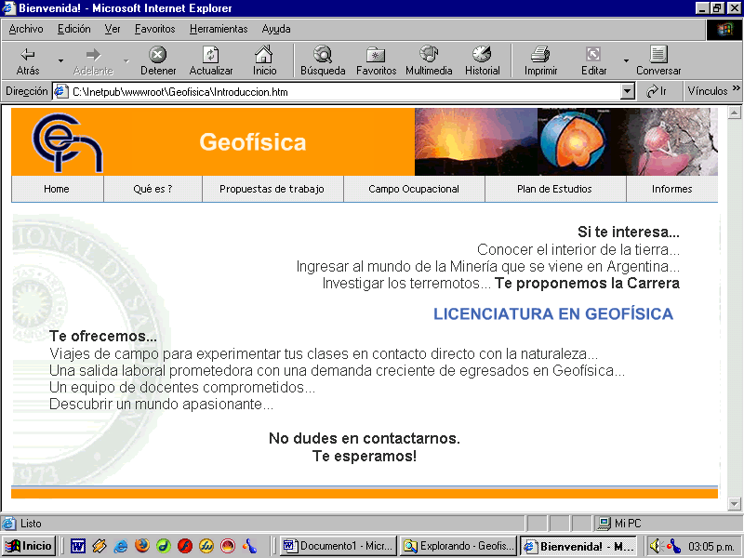

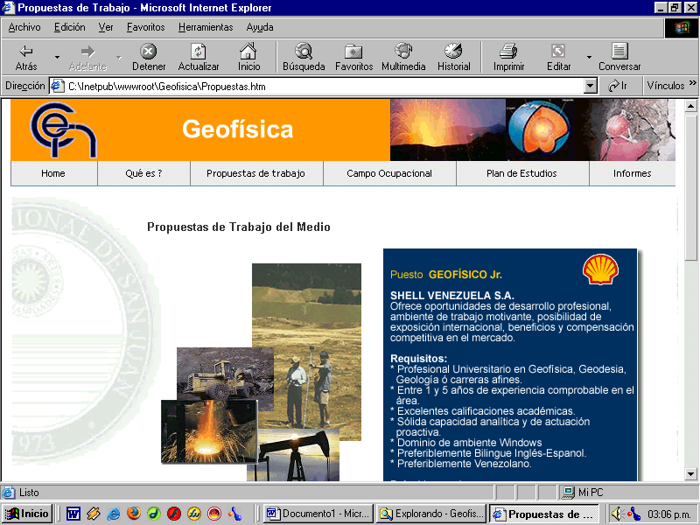

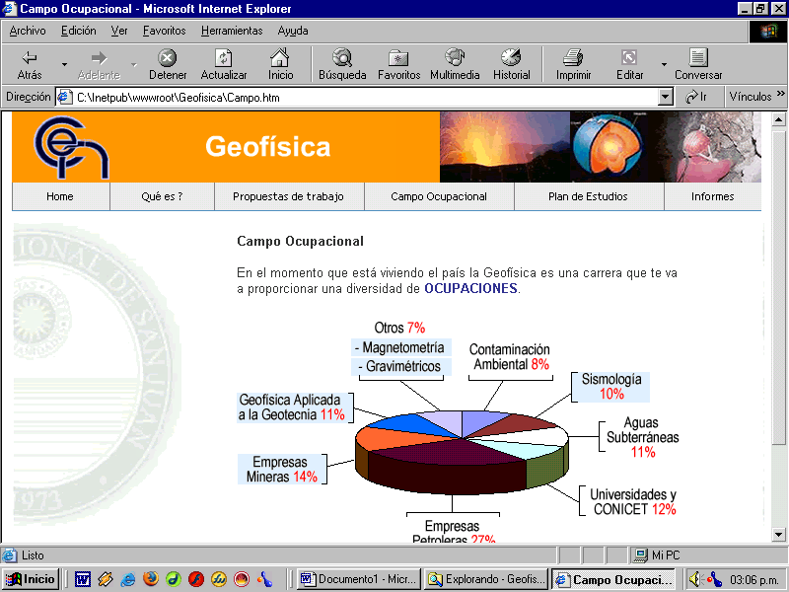

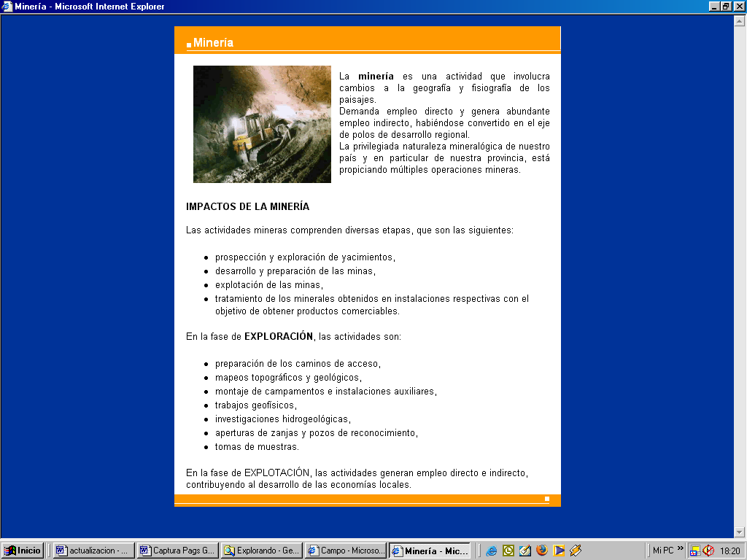

3.4- Observaciones Generales:

A continuación en un breve glosario se indican algunos de los términos usados en este trabajo y que pueden resultar de interés para el lector.
- Oferta Educativa: Muestra de las diferentes carreras que se dictan en la Universidad Nacional de San Juan, organizada por la Secretaría de Extensión del Rectorado.Durante el tiempo que dura la muestra (aproximadamente una semana) es visitada por alumnos de todos los establecimientos educativos de nivel polimodal de la provincia.
- Lic. en Geofísica: Carrera dictada en la Facultad de Ciencias Exactas Físicas y Naturales dependiente de la Universidad Nacional de San Juan. Tiene una duración de cinco años de cursado y un trabajo final.La Geofísica es la aplicación de los principios y prácticas de la Física para la resolución de los problemas relacionados con la Tierra, para que se pueda comprender experimentalmente el planeta que habitamos.Dentro del campo ocupacional del futuro egresado de la carrera, se pueden mencionar: Prospección y exploración de petroleo,Prospección y exploración minera, prospección de aguas subterraneas, estudios geotérmicos, estudios sismológicos, etc.
- MEDHIME: Metodología para el Desarrollo Hipermedial de Material Educativo (MeDHiME). En términos generales esta metodología está orientada a que docentes no informáticos, mediante este lenguaje de aproximación con los informáticos puedan transformar sus materiales educativos en diseños hipermediales navegables, que cualquier usuario pueda consultar en la red.
- Material Plano: Denominamos materiales planos a aquellos materiales que son preparados por el docente en apuntes, libros, o filiminas (para dictar la clase en forma más atractiva y organizada), o cualquier otro tipo de recurso tradicional para el desarrollo de las actividades académicas.
- Material Hipermediado: Material preparado con mediación pedagógica para que los mismos estén en Internet, o simplemente sean “navegables “ o vinculables. La metodología MEDHIME permite el desarrollo de estos materiales de aprendizaje con propósitos formativos.Los mismos deben informar, motivar, integrar conceptos teórico-prácticos, para que el alumno pueda alcanzar la etapa de síntesis en su conocimiento d.
- Plantillas y Diagramas Comunicacionales: Son modelos conceptuales que permiten describir la realidad mediante representaciones linguísticas y gráficas, y que además deben poseer una serie de propiedades: expresividad, simplicidad, formalidad, etc.Estos son confeccionados puramente por el trabajo conjunto entre el Docente, Diseñador Gráfico y el Informático

4- CONCLUSIONES - Resultados Observados:

Al finalizar la muestra de la Oferta Educativa y tomando en cuenta los comentarios, opiniones y sugerencias de los usuarios que visitaron la página web para la difusión de la carrera Lic. en Geofísica, se puede indicar lo siguiente:
- Se reconoce la utilidad de las tecnologías informáticas (página web) en el desarrollo de presentaciones para la Oferta Educativa
- Este tipo de tecnologías, permiten al interesado ampliar sus capacidades para reflexionar, comparar y resolver situaciones relacionadas con la selección de una carrera universitaria, en forma más rápida y atractiva.
- La presentación en el formato web, utilizando la metodología MEDHIME, posibilita la fácil y rápida conexión con los diferentes tópicos que formalizan esta carrera.

5- Agradecimientos:

Para la elaboración de la página de difusión de la carrera se agradece el aporte de material específico a Dras. Patricia Alvarado- Silvia Miranda y Lic. Arturo Güell, docentes e investigadores del Departamento de Geofísica y Astronomía de la Facultad de Ciencias Exactas, Físicas y Naturales de la Universidad Nacional de San Juan.

6- Material Consultado:

- Folletos de promoción de la carrera Lic. en Geofísica preparados para diferentes Ofertas Educativas. Trípticos de Geofísica
- Libros de Información General sobre la Carrera Lic. en Geofísica
- Diarios y Suplementos Informativos actualizados a la fecha de la muestra donde se presentan los pedidos de profesionales en Geofísica
- Revista Rumbos.Año 4. Nº 183
- www.moebius.lodigital.com

